外星人入侵游戏玩法说明

1. 游戏简介

外星人入侵游戏是利用pygame制作的一款小游戏，玩家通过操控画面底部的飞机击落上方的外星人来获取游戏积分

二．玩法说明

点击.exe文件即可运行游戏，点击窗口中间的Play按钮即可开始游戏。画面左上方飞机数量代表玩家还有几次死亡机会，中间为历史最高得分，右上角为当前得分和当前等级。玩家通过按左右键实现飞机的左右移动，按空格键发射子弹（注意同时发射的子弹有数量限制，所以请尽可能瞄准后射击）

当消灭画面中所有外星人后，会进入下一关，外星人运行速度会更快，同时子弹数量限制会放宽，消灭外星人得分也会增多。

当外星人触碰飞船或外星人到达画面底部仍为被消灭，玩家消耗一次死亡机会，累计死亡三次将结束游戏。结束后点击画面中Play按钮可重新开始游戏

按键盘q键或点击画面右上角可退出游戏

三．游戏截图

开始界面 游戏界面

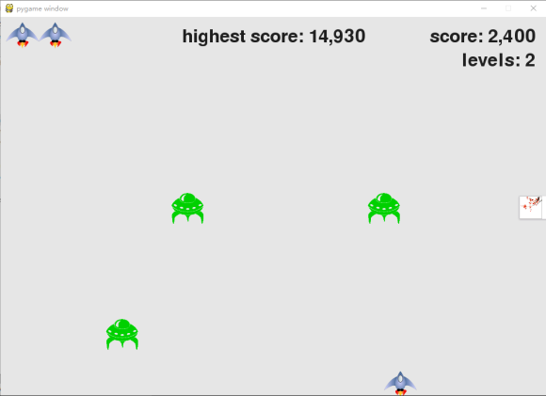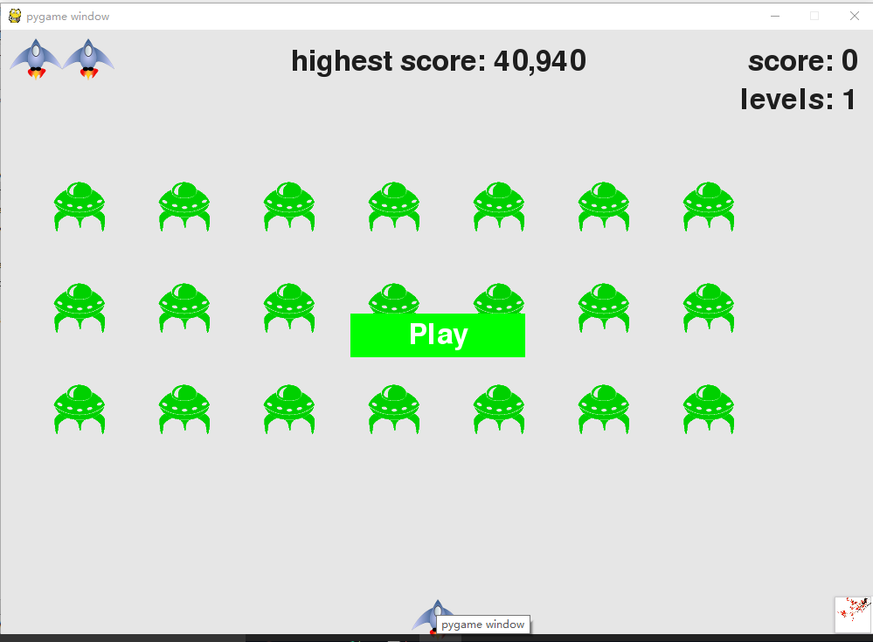

结束界面

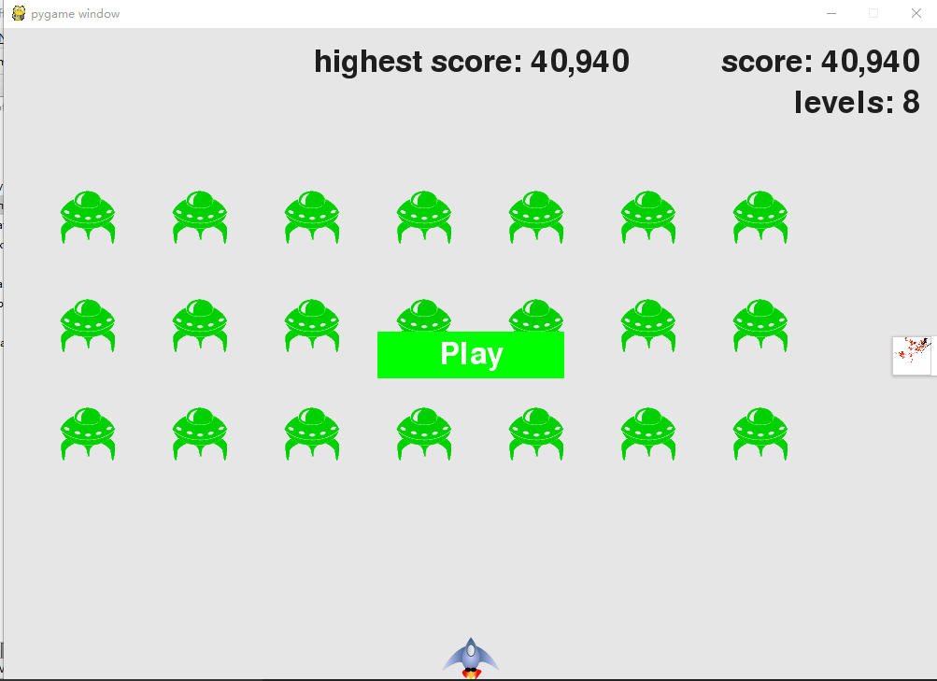

四．一些神奇的设置

1.按z键 子弹加粗十个像素

2.按x键 允许同时发射子弹数+1

3.按c键 子弹变细十个像素

4.按v键 允许同时发射子弹数-1

5.按b 键 飞机向上一个像素

6.按n键 飞机向下一个像素